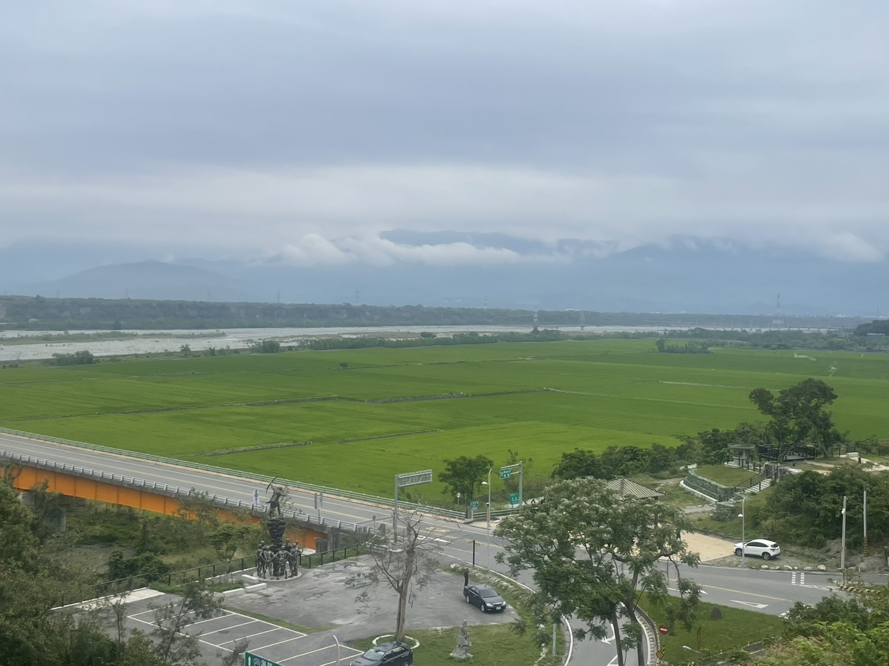
海端鄉稻米生產概況

臺東縣海端鄉公所農業課編制

海端鄉稻米生產概況
目錄
- 海端鄉基本簡介…………………………………………1~2頁
- 水稻種植面積歷年成長…………………………………3~6頁
- 水稻生長時程表…………………………………………7頁
- 目前種植水稻遇到的瓶頸………………………………7~8頁
- 113年水稻種植面積……………………………………8頁
- 本鄉種植水稻品種………………………………………8~9頁
- 水稻種植支出成本……………………………………9~10頁
- 結語……………………………………………………10頁

資料來源:
國土測繪圖資服務雲(圖一、圖二、圖三、圖七、圖九、圖十一)
航測及遙測分署(圖六、圖八、圖十)
農業部農糧署農糧情調查作業資訊系統(圖四、圖五、圖十二)
臺東農業改良場(圖十二)
海端鄉農業產銷班班長(支出成本費用表)

- 海端鄉基本簡介
臺東縣面積為351,500公頃，其中海端鄉面積88,000公頃是本縣面積最大的行政區佔了本縣約25%的面積，本鄉土地約9成面積為山坡地約1成面積為平坦土地，其中已開墾土地約占本鄉面積不到2成，其餘8成為原始林本鄉雖土地遼闊但符合條件可種植水稻土地約200公頃佔了本鄉面積0.22%，水源穩定、充沛是種植水稻的基本條件，所以對於海拔較拔高的土地，水源成了無法種植水稻的主要的原因，也因為這樣目前本鄉水稻種植區域主要為低海拔的地點像廣原村-龍泉部落(圖一)、海端村-初來部落(圖二)、加拿村-加拿國校後方(圖三),從以下航照圖可以發現水稻的種植是跟水的流動方向(紅色、黃色線條)息息相關的，所以可以說有稻田的地方就是水源穩定的地方。
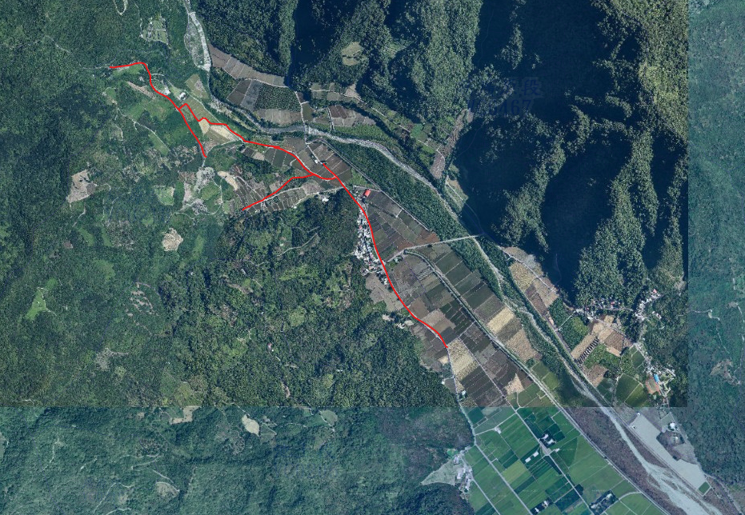圖一 廣原村-龍泉部落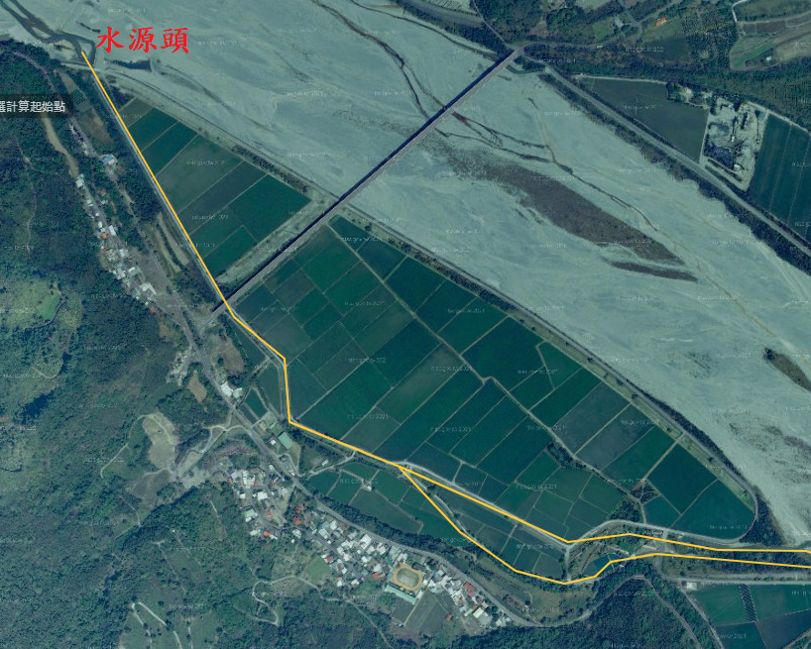圖二 海端村-初來部落
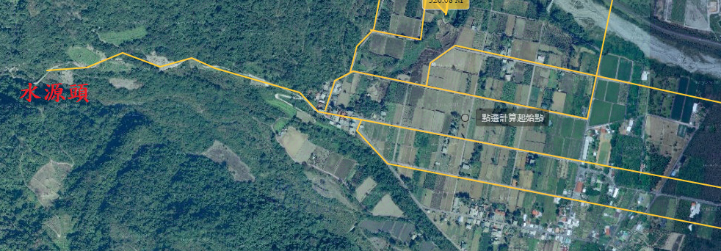圖三 加拿村-加拿國校後方
- 水稻種植面積歷年成長
本鄉種植水稻已有幾10年的歷史，從一開始的人力開墾漸漸到現代化的機器，種植水稻已較早期變得容易，但是資料(圖四、五)顯示民國96年~113年本鄉種植面積成長不超過20公頃，照理來說越現代化開墾、種植等作業應該會越輕鬆進而導致面積增加才對，但經過訪談後發現事實與所想的不同，早期因土地都尚未開墾，經過農民整理後就可種植水稻，但現在因大部分土地都已開墾，導致目前呈現飽和的狀態已無地可種植水稻。
(圖六至圖十一為早期與112年面積對照圖)

圖四 96年~113年 一期稻作面積

圖五 96年~113年 一期稻作面積
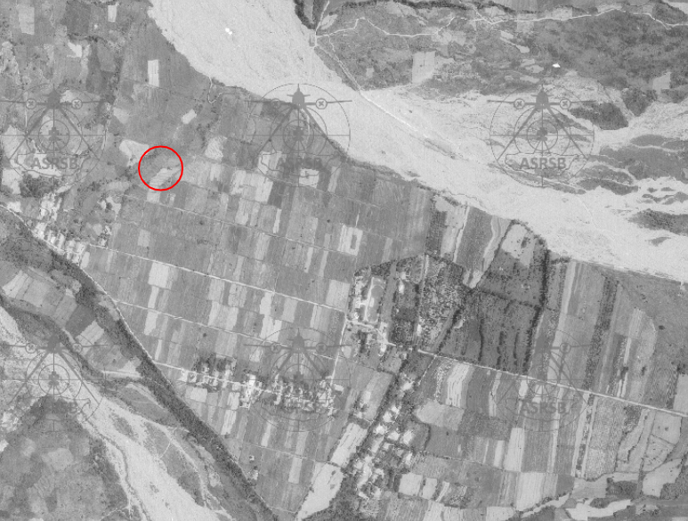
圖六民國64年加拿村
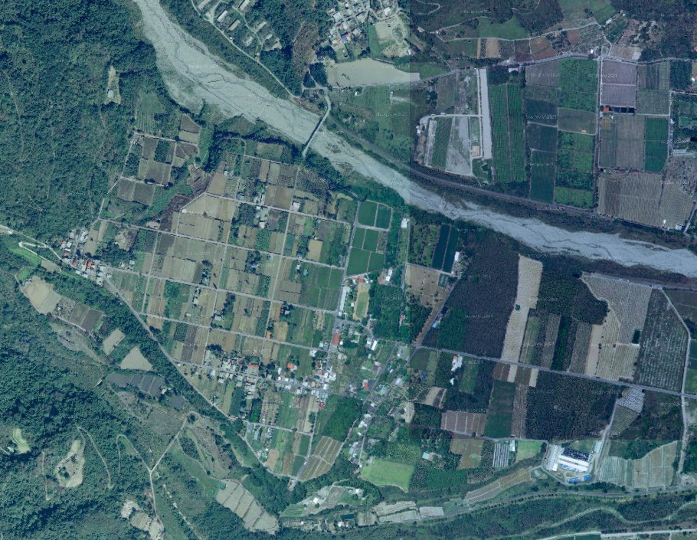
圖七 民國113年加拿村
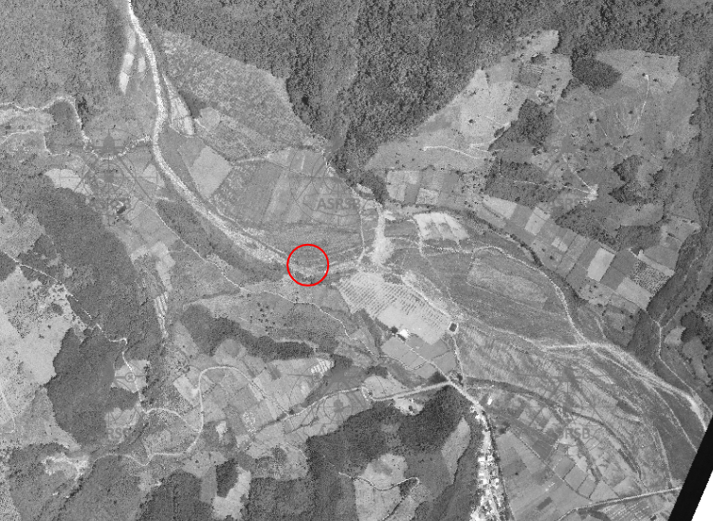
圖八 民國74年 廣原村-龍泉部落
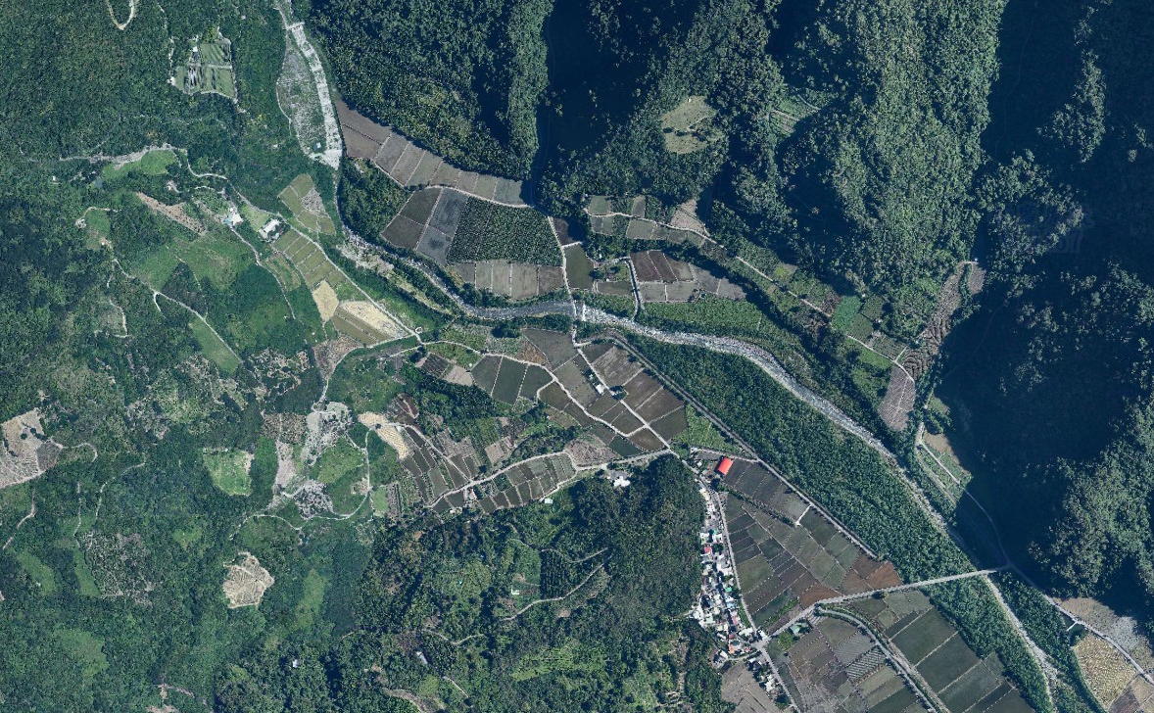圖九 民國2023年 廣原村-龍泉部落
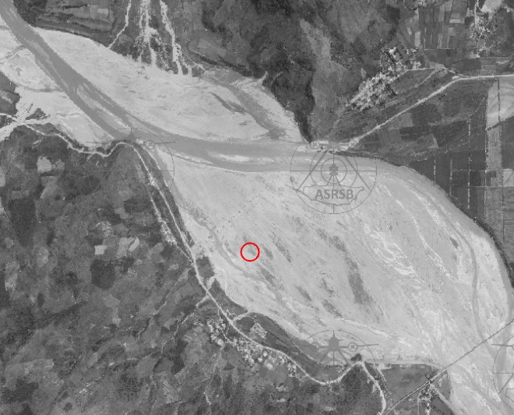
圖十 民國87年 海端村-初來部落
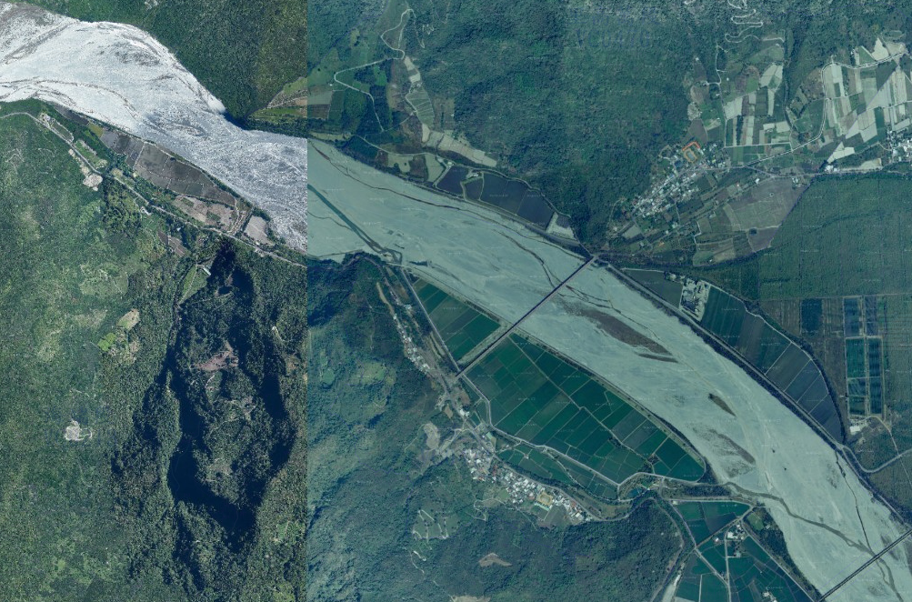
圖十一 民國112年 海端村-初來部落
- 水稻生長時程表
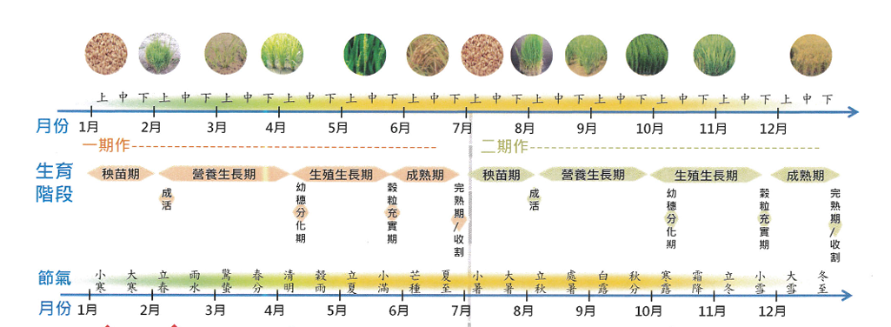
以下圖式為水稻栽培對照表
圖十二 水稻栽培歷
- 本鄉水稻遇到的瓶頸
從圖表四、五可以看出民國96年到民國113年間水稻種植面積目前呈現緩慢上升而不是飛快成長，從資料分析及人口訪談可歸納幾點:
- 人口老化:目前本鄉種植水稻農戶年紀平均在50~60歲之間且有往上的
趨勢，也因年紀漸漸增長體力有逐年下降，農業業務體力是
基本的需求，導致部分農友之後選擇放棄種植或減少種植面
積。
- 搶水行為:水源為水稻的基本需求，其中水稻較本鄉其他農作物更需要
大量用水，免不了會有農民搶水情形為不引起糾紛而先休
耕代水源充足後種植水稻。
- 土地飽和:因本鄉平坦土地約8成面積已種植作物及成為住宅區，2成
面積為籍在人不在、土地尚未過戶，從未開墾等等原因，導
致種植面積無法快速成長。
- 資金不足:因本鄉平坦土地面積較少，導致一人種植水稻面積平均為
2~4公頃，如扣除代耕、收割、烘乾、買秧苗等費用，淨賺
金額有時只能小賺一點，如遇到天災的話更是需要貸款，加
上土地價格的飆漲，買一塊農地對於農戶來說也是稍有難度
的，所以農戶需要好幾年後才能再購置土地。
- 氣候異常:對於早時候的人們氣候異常通常不在煩惱之中，但是在近幾
年來不管是旱災、颱風都有逐年變多的趨勢，也因為如此導
致部分農戶發生無收穫的情形，無收穫就代表著沒賺到錢，
無法準備下一次的種植的前置作業，更為重要的是導致水源
的不穩定。
- 113年水稻種植面積
以下表格為本鄉113年農耕土地面積資料
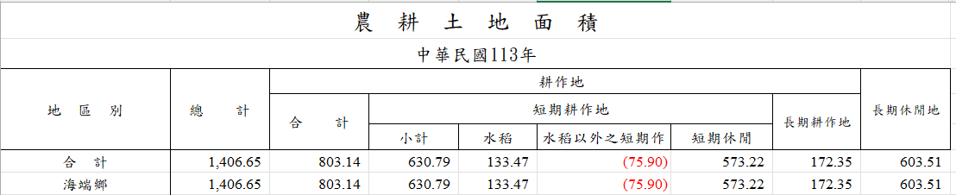
圖十二 113年農耕土地面積表 (資料來源 農業部農糧署農糧情調查作業資訊系統)
- 本鄉水稻種植品種介紹:
水稻的品種百百種如何去選擇何種品種是一門大學問，從水質、日照時間、氣候等都是種植好米的條件之一，可是其中最重要的是收購單位需要的何種的稻米，因為沒人收購種的在好也是無法持續下的，池上、關山地區第一個想到的就是米，所以在米的品種上一定都是有特別挑選過，所以在選擇品種上可以說是幫了我們農戶解決了很大的煩惱，以下就是本鄉水稻種植品種簡介。
- 高雄139:高雄139號株型良好，一穗粒數略多，為穗重型品種，穀粒短圓
稍大，稃尖淡黃色，有短期休眠性，白米透明度良好，米飯適口
性佳。惟對病蟲害抵抗性差，栽培時宜多加注意。
- 台梗2號:稻穗穀色淡黃無芒，前端為紫黑色，它的米粒大而飽滿，粒型均
一且透明度佳。晶瑩剔透的台梗二號在口感上更是一絕，顆粒分
明、軟黏香Q而不失彈勁，米香四溢、入口後即感受到濃郁香，
甘甜有味得恰到好處。
- 台東30號:具有良好農藝性狀，植株株型優良，稻稈粗壯，劍葉直立，至
成熟期仍青翠，此等特色對於抗倒伏性及後期之穀粒飽滿與米質
頗有助益，米 粒外觀晶瑩剔透，米飯黏彈性佳，以外觀、香
味、口味、黏性、硬性進行之食用品質檢定之總評，顯示為現有
稉稻食味品質殊優之品種。
- 台東33號:具有株型良好，不易倒伏、米粒外觀優良、透明度佳、米飯食
味佳，耐儲藏、具有良好的稻熱病抵抗性等特性。
- 台南11號:米粒外觀良好、完整米率高、食味佳、米粒透明度良好、心腹
白少、產量高、適應性廣、對稻熱病及飛蝨類病蟲害具抗性、脫
粒率較低、抗倒伏性良好。
- 高雄149:高雄147號是香米品種，有淡雅的芋頭香，但其特別之處在於白
飯香氣十足，米飯特有的「回甜」香氣很明顯，猶勝過芋頭香，
兩者相加產生微妙變化，因此才受到青睞。
經調查本鄉種植品種主要為高雄139、台東30、台東33號，少部分種植高雄149。
- 水稻支出成本
目前水稻無論在整理、種植、收穫等都仰賴機器，因為機器可以節省許多時間，以水稻收割機來說在同樣的時間下，人力收割跟機器收割在收割面積上可以說插了有10倍，但是天下沒有白吃的午餐，沒有人會免費的幫你，所以這時候就必須出錢請人幫忙，而這些就成了支出的成本，以下為支出成本費用。
項目 | 費用 | 計算方式
犁田 | 9,000$ | 1公頃
翻土 | 6,000$ | 1公頃
收割 | 10,000$ | 1公頃
運送 | 10,000$ | 每載一包+100
烘乾 | 500$ | 1小時
肥料 | 15,000$ | 1期作/1公頃
秧苗 | 8,500$ | 1公頃
合計 | 95,000$
經訪談本鄉1公頃稻米賣出金額約14萬~15之間，如已1公頃計算1公頃地可淨賺5.5萬~4.5萬之間，但如肥料價格上漲、烘乾時間拉長、找人灑肥料、砍草等原因淨賺金額會減少，如遇天災更會入不敷出。
- 結語
水稻為本鄉種植面積最大的作物，也可以說是我們的特色作物，近年來農戶所遇到的瓶頸越來越多，但因普遍的農戶年紀偏大，對於網路、相關資訊索取來說稍有難處，而這部份就需要我們公所去協助他們，通過農戶長年來的經驗跟公所第一手相關資訊，共同解決問題達到雙贏的效果不只提升水稻種植面積，也解決目前遇到的困難。

